2 сольф. от 08.09, 14.09.
1) Кто не выполнил предыдущее д/з (от 01.09, 07.09), выполняем, сдаём.
2) Повторяем терции.
м3 (малая терция) = тон + полутон.
б3 (большая терция) = 2 тона.

3) Постройте малые и большие терции от указанных звуков. Обращаем внимание на стрелочки (куда смотрит стрелочка, в том направлении и строим интервал). Выполняем задание за фортепиано, проигрывая и пропевая каждый интервал по несколько раз.
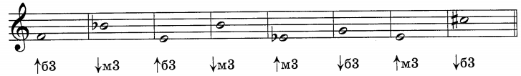
4) На уроке мы познакомились с тональностью ля минор. Играем и поём гамму ля минор в восходящем и нисходящем направлениях.
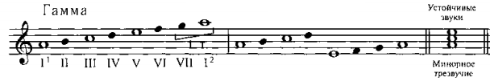
5) Выучите строение минорной гаммы.

На каждый урок носим с собой дневник, тетрадь, пенал и клавиатуру!!!
Дневники на уроки приносим в заполненном виде!

